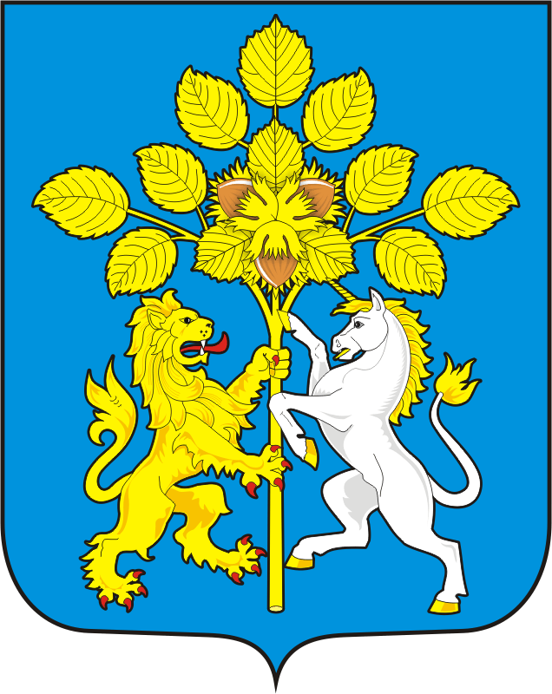

СОВЕТ ДЕПУТАТОВ
МУНИЦИПЛАЬНОГО ОБРАЗОВАНИЯ СПАССКИЙ СЕЛЬСОВЕТ
САРАКТАШСКОГО РАЙОНА ОРЕНБУРГСКОЙ ОБЛАСТИ
ВТОРОГО СОЗЫВА
Р А С П О Р Я Ж Е Н И Е
_________________________________________________________________________________________________________
05.07.2023 с. Спасское № 24-р

О созыве внеочередного двадцать четвертого заседания Совета депутатов
Спасского сельсовета второго созыва

В соответствии со статьей 28 Регламента Совета депутатов сельсовета: Созвать внеочередное двадцать четвертое заседание Совета депутатов сельсовета второго созыва 12 июля 2023 года в 16.00 часов в зале администрации сельсовета с повесткой дня:
1. О внесении изменений в Устав.
2. О внесении изменений в Генеральный план и ПЗ и З муниципального образования Спасский сельсовет Саракташского района Оренбургской области.
3. Об утверждении дополнительного перечня объектов недвижимости, составляющих муниципальную собственность Спасского сельсовета Саракташского района Оренбургской области
4. ДОКЛАД по результатам анализа фактов несоблюдения депутатом Совета депутатов муниципального образования Спасский сельсовет Саркташского района Оренбургской области Клящиным Валерием Юрьевичем обязанностей, установленных законодательством о противодействии коррупции.
5. О проведении опроса граждан, проживающих в селе Среднеаскарово Саракташского района Оренбургской области, для участия в конкурсном отборе проектов развития территориальных образований Оренбургской области, основанных на местных инициативах.
6. О признании утратившими силу некоторых нормативных правовых актов Совета депутатов муниципального образования Спасский сельсовет Саракташского района Оренбургской области.
7. Об исполнении бюджета муниципального образования Спасский сельсовет за 1 полугодие 2023 года
8. Премия главе.
9. Разное.

Председатель Совета депутатов |  | Р.М. Магомедов

